**Bachelier en Informatique et Systèmes**

**Informatique Industrielle**

**Bloc2**



**Catégorie technique**

**Charleroi**

Exercice numéro 11

**Microcontrolleur**

**Division 2**

**2017 – 2018 Mignolet Martin**

**Table des matières :**

1.Énoncé du projet p.3

2.Illustration p.3

3.Ordinogramme p.4

4.Code du programme p.4

**1.****Énoncé du projet**

Réaliser un programme qui effectue la division de deux nombres codé sur 8 bits.

Indiquer le résultat de cette division dans un registre QUOTIENT et le reste éventuel de celle-ci dans un registre RESTE

**2.Illustration**

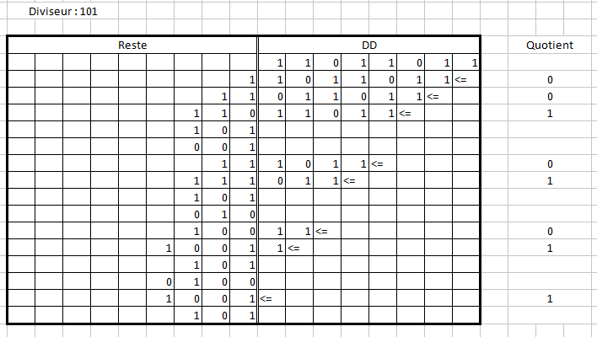

Le diviseur est 101, on décale DD vers la gauche, si on peut soustraire le reste au diviseur, alors on ajoute 1 au quotient. Sinon, on ajoute 0. Puis on décale le quotient.

Et on répète l’opération 8 fois.

**3.Ordinogramme**

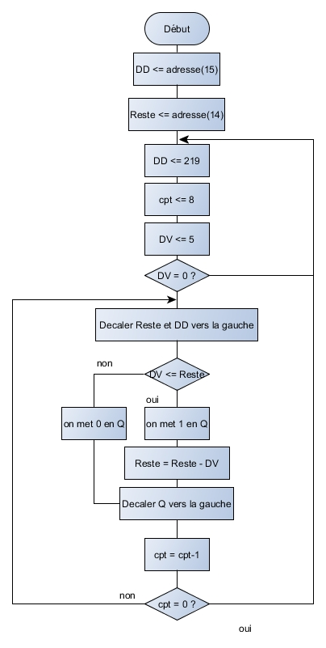

**4.Code du programme**

